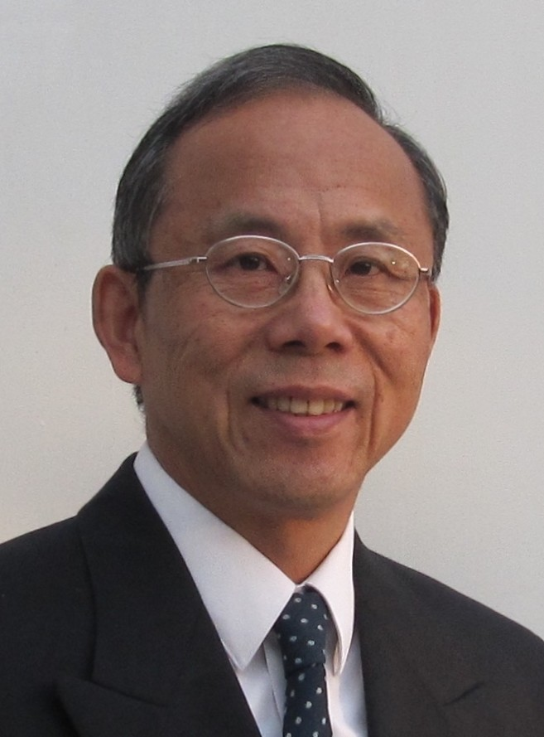
- 专家简介：中国流体传动与控制专业首批博士（上海交通大学,1988）之一、德国洪堡基金学者、德国亚琛工业大学博士后。同济大学“985三期”模块化专家。长期在德国工程机械企业从事车载液压系统、螺纹插装阀研究开发工作（25年）。获4项德国发明专利。出版专著两部：《液压螺纹插装阀》，机械工业出版社，2012.1；《液压速度控制技术》，机械工业出版社，2013.12。

- 特邀报告题目：从德国看中国液压发展之路及其人才培养的未来
- 报告人：Zhang Haiping 博士（德籍华人）
- 报告时间：2013.10.25(周五)13:30-15:30
- 地点：机械与能源工程学院大楼101讲演厅

